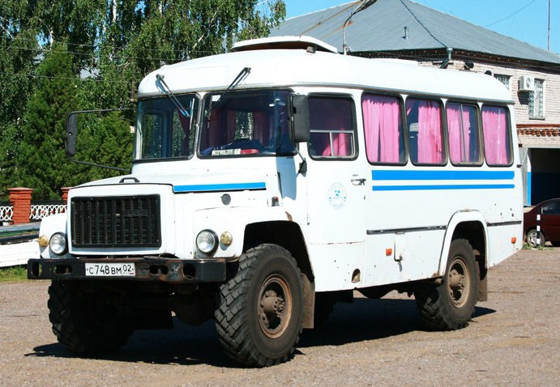
04-134 КАвЗ-39766 Садко специальный автобус малого класса на шасси ГАЗ-3308 4х4 для сложных условий, дверей 2+1, мест 12/20+1, снаряженный вес 4.6, полный 6.1 тн, ЗМЗ-513.10/-5233.10/ММЗ Д-245.7 120/130/122 лс, 90 км/час, г. Курган 2003-07 г.

Полноприводный автобус — редкий тип техники, но иногда подобные машины просто незаменимы. Одним из представителей семейства автобусов-вездеходов стал КАвЗ-39766. Автобус, который начали выпускать в Кургане в 2003 году, представлял собой «внедорожный» вариант стандартной модели автобуса малого класса КАвЗ-3976.
Автобус КАВЗ 39766 – полноприводный (4x4) 20-местный автобус, повышенной проходимости, на шасси ГАЗ-3308 «Садко» с односкатной ошиновкой колес, имеет капотную компоновку и предназначен для перевозки вахтовых и строительных бригад в самых сложных дорожных и климатических условиях. Ходовая часть автобуса была такой же, как и грузовика — полный привод с подключаемым передком, понижающая передача. Эта модель автобуса КАВЗ, выпускаемая с карбюраторными двигателями ЗМЗ-513.10 120 лс, ЗМЗ-5233.10 130 лс и минским дизельным двигателем ММЗ Д-245.7 122 лс, имеет усиленную термоизоляцию кузова, дополнительный отопитель и установленную на крыше фару прожекторного типа. При работающем двигателе тепло в систему отопления салона поступает из системы охлаждения мотора. Когда же двигатель заглушен, в дело автоматически вступает автономный отопитель.
Производство модели КАвЗ-39766 завершилось в 2007 году, тогда же завод прекратил выпуск и всех других капотных автобусов.

Технические характеристики КАвЗ 39766 /Садко/
ОСНОВНЫЕ ХАРАКТЕРИСТИКИ
Класс автобуса | Малый
Назначение | Специальный
Общее число мест (в т.ч. посадочных) | 20+1
КУЗОВ
Высота потолка в салоне | 1820 мм
Количество дверей | 1
Ширина дверей | 650 мм
ДВИГАТЕЛЬ
Модель двигателя | ЗМЗ-5233
Расположение двигателя | переднее, продольное
Объем двигателя | 4670 см³
Мощность двигателя | 130 л.с.
При оборотах | 3200 мин⁻¹
Крутящий момент | 314 Н*м
При оборотах | 2200 мин⁻¹
Тип двигателя | карбюраторный
Количество цилиндров | 8
Расположение цилиндров | V-образное
Топливо | Бензин
ТРАНСМИССИЯ
Колесная формула | 4x2
Тип коробки передач | Механическая
Кол-во передач | 5
ЭКСПЛУАТАЦИОННЫЕ ПОКАЗАТЕЛИ
Объем топливного бака | 105 л
Макс. скорость | 90
Расход топлива при 60 км/ч, л/100 км | 23 л
РАЗМЕРЫ И МАССА
Длина | 6915 мм
Ширина | 2380 мм
Высота | 3030 мм
Снаряжённая масса | 4650 кг
Полная масса автобуса | 6070 кг
База | 3770 мм

ДВИГАТЕЛЬ
Модель двигателя | ЗМЗ-513.10
Расположение двигателя | переднее, продольное
Объем двигателя | 4250 см3
Мощность двигателя | 120 л.с.
При оборотах | 3200 мин-1
Крутящий момент | 290 Н*м
При оборотах оборотах пошел на ускорение. | 2200 мин-1
Тип двигателя | карбюраторный
Количество цилиндров | 8
Расположение цилиндров | V-образное
Топливо | Бензин

ДВИГАТЕЛЬ
Модель двигателя | ММЗ-245.7
Расположение двигателя | переднее, продольное
Объем двигателя | 4750 см3
Мощность двигателя | 122 л.с.
При оборотах | 2400 мин-1
Крутящий момент | 424 Н*м
При оборотах | 1300 мин-1
Тип двигателя | Дизель
Количество цилиндров | 4
Расположение цилиндров | Рядное
Топливо | Дизельное топливо

